Θεσσαλονίκη, 10/02/2019

ΔΕΛΤΙΟ ΤΥΠΟΥ

Η … Edith Piaf επιστρέφει!

«LaVie en Rose»

Κέντρο Πολιτισμού Περιφέρειας Κεντρικής Μακεδονίας

Διεύθυνση Πολιτισμού και Τουρισμού του Δήμου Θεσσαλονίκης

Δευτέρα 25 Φεβρουαρίου/ Βασιλικό Θέατρο

Όλα τα έσοδα θα διατεθούν στο Βρεφοκομείο «Άγιος Στυλιανός»

Ο απόηχος και τα διθυραμβικά σχόλια για τη μουσική παράσταση «LaVie en Rose» ξεπέρασε κάθε προσδοκία. Τα μηνύματα που λάβαμε στα μέσα κοινωνικής δικτύωσης ήταν αμέτρητα. Για αυτό το λόγο το Κέντρο Πολιτισμού Περιφέρειας Κεντρικής Μακεδονίας και η Διεύθυνση Πολιτισμού και Τουρισμού του Δήμου Θεσσαλονίκης παρουσιάζουν και πάλι στο κοινό της πόλης την παράσταση- αφιέρωμα στη ζωή της Edith Piaf «La vie en rose», τη Δευτέρα 25 Φεβρουαρίου, στο Βασιλικό Θέατρο, στις 21.00.Όλα τα έσοδα θα διατεθούν στο Δημοτικό Βρεφοκομείο «Άγιος Στυλιανός»

Βιογραφικά συντελεστών
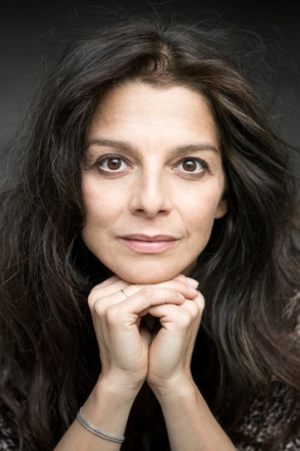
Βασιλική Ρούσση
Η Βασιλική Ρούσση σπούδασε χορό, τραγούδι και υποκριτική στη Σχολή του Θεάτρου an der Wien, όπου ξεκίνησε την καριέρα της στο μιούζικαλ Γάτες. Στη συνέχεια εργάστηκε ως ηθοποιός στο Θέατρο της Βασιλείας στην Ελβετία, όπου υποδύθηκε μεταξύ άλλων τους ρόλους της ΑνζελίκΟ κατά φαντασίαν ασθενής, του Ήρωα Πολύ κακό για το τίποτα, της ΆμπιγκεϊλThe Crucible και της ΙρίναΟι Τρεις αδελφές. Στον τομέα του κινηματογράφου και της τηλεόρασης συνεργάστηκε με τον Αυστριακό σκηνοθέτη XaverSchwarzenberger και εμφανίστηκε σε πολλές τηλεοπτικές σειρές και ταινίες. Στον τομέα της μουσικής η Βασιλική Ρούσση ερμήνευσε σε Γερμανία, Αυστρία και Ελβετία πολλούς και μεγάλους γυναικείους ρόλους όπως της AnitaWestSideStory, της Σάλι Μπόουλς Cabaret, της ΛούσιΔόκτωρ Τζέκιλ και κύριος Χάιντ, της Charity Sweet Charity κ. ά. Από το 2012 ενσαρκώνει τον ρόλο της EdithPiaf σε ένα έργο του P. Holzwarth στο Θέατρο του Λίμπεκ και στο ομώνυμο θεατρικό έργο της P. Gems στην Στουτγκάρδη, όπου και της απονεμήθηκε το βραβείο ηθοποιίας /κοινού 2016. Το καλοκαίρι του 2017 έπαιξε στο φεστιβάλ SchlossfestspielenBiedenkopf τον πρωταγωνιστικό ρόλο στο μιούζικαλ DieHatzfeldt. Στη Χαϊδελβέργη ερμήνευσε το καλοκαίρι του 2018 τον ρόλο της Zeitel από τον Βιολιστή στη Στέγη. Το 2019 θα τραγουδήσει έργα Κουρτ Βάιλ με την Κρατική Ορχήστρα της Βαϊμάρης και το καλοκαίρι του 2019 μεταξύ πολλών εμφανίσεων θα τραγουδήσει σε συναυλίες με τραγούδια της Ε. Πιάφ και του Ζ. Μπελ συμπράττοντας με την Κρατική Ορχήστρα της Gera.

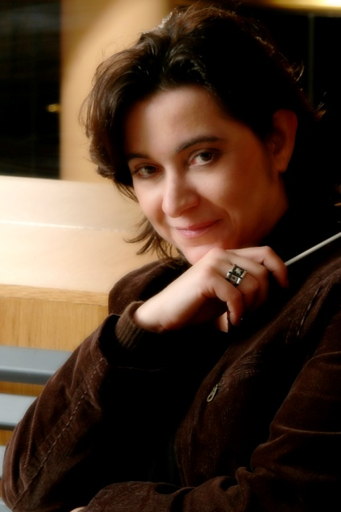
Λίζα Ξανθοπούλου
Η Λίζα Ξανθοπούλου γεννήθηκε στη Θεσσαλονίκη, όπου και σπούδασε πιάνο, ανώτερα θεωρητικά και διεύθυνση χορωδίας στο Κρατικό Ωδείο Θεσσαλονίκης. Το 1992 ολοκλήρωσε τις σπουδές της στο Τμήμα Μουσικών Σπουδών του Α.Π.Θ. Το 1998 αποφοίτησε ως αρχιμουσικός από το Πανεπιστήμιο Καλών Τεχνών του Βερολίνου. Κατά την διάρκεια των σπουδών της επιλέχθηκε από το Γερμανικό Μουσικό Συμβούλιο να συμμετέχει στο πρόγραμμα προώθησης νέων μαέστρων, όπου μελέτησε κοντά σε διάσημους μαέστρους όπως οι: K. Sanderling, D. Kitajenko, K. Masur κ.ά. Το 2002 εντάχθηκε στην λίστα MaestrosvonMorgen (Μαέστροι του Αύριο). Έχει διακριθεί σε διεθνείς διαγωνισμούς διεύθυνσης ορχήστρας αποσπώντας βραβεία όπως στον διαγωνισμό διεύθυνσης στο BadHomburg της Γερμανίας το 2002, στον 5ο Διαγωνισμό Διεύθυνσης Ορχήστρας Α. Pedrotti στο Trento της Ιταλίας το 1997 και στον 5ο Διεθνή Διαγωνισμό Διεύθυνσης του Cadaques το 2000 στην Ισπανία. Τον Σεπτέμβριο του 2005 ανέλαβε την καλλιτεχνική διεύθυνση της Όπερας Θεσσαλονίκης. Σχεδίασε και υλοποίησε ένα πρωτότυπο παιδαγωγικό πρόγραμμα με την επωνυμία «παις Όπερα», το οποίο έκανε οικείο το είδος της όπερας σε χιλιάδες παιδιά και νέους. Τον Απρίλιο του 2018 της ανατέθηκε ο καλλιτεχνικός συντονισμός της Συμφωνικής Ορχήστρας του Δήμου Θεσσαλονίκης. Έχει διευθύνει πολλές παραστάσεις όπερας και συναυλίες σε Γερμανία, Ιταλία, Κύπρο, Τουρκία, Ν. Κορέα και Αίγυπτο. Έχει συμπράξει επανειλημμένως στην Ελλάδα με όλους τους πολιτιστικούς οργανισμούς.

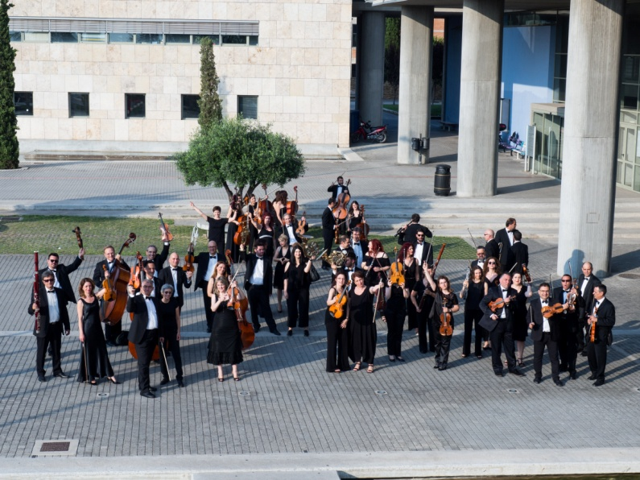
Συμφωνική Ορχήστρα Δήμου Θεσσαλονίκης
Η Σ.Ο.Δ.Θ. ιδρύθηκε το 1987. Πρώτος καλλιτεχνικός διευθυντής της ορχήστρας διετέλεσε ο Κοσμάς Γαλιλαίας. Την καλλιτεχνική διεύθυνση και τον συντονισμό της ορχήστρας ανέλαβαν στη συνέχεια οι αρχιμουσικοί Δημήτρης Αγραφιώτης και Βύρων Φιδετζής και ο τσελίστας Χρήστος Γρίμπας. Αποτελείται από καταξιωμένους μουσικούς και συμμετέχει δυναμικά στα μουσικά δρώμενα της πόλης με εκπαιδευτικές συναυλίες, διεθνείς διαγωνισμούς, συμπαραγωγές με άλλους φορείς και ορχήστρες, σε φεστιβάλ, με συναυλίες σε όλη την Ελλάδα, αλλά και στο εξωτερικό. Σε όλα αυτά τα χρόνια της λειτουργίας της, είχε τη χαρά και την τιμή να φιλοξενήσει μεγάλους σολίστες και μαέστρους όπως οι: Δ. Σγούρος, Γ. Δεμερτζής, Λ. Καβάκος, Μ. Τιρίμος, Γ. Βακαρέλης, Γ. Λαζαρίδης, Σ. Κατσαρής, V. Repin, I. Oistrach κ. ά. Έχει εμφανιστεί στο Μέγαρο Μουσικής Αθηνών, στο Θέατρο Λυκαβηττού, καθώς και σε πολλές πόλεις στην Ελλάδα (Βέροια, Λάρισα, Νάουσα, Μεσολόγγι, Δράμα, Ηγουμενίτσα, Καβάλα, Σέρρες, Βόλο, Πρέβεζα, Καστοριά, Κέρκυρα κ.ά.) και στο εξωτερικό, όπως στο Αρχαίο Θέατρο της Εφέσου και στην Κύπρο. Έχει συμπράξει σε πολλές παραστάσεις όπερας και μπαλέτου. Έχει ηχογραφήσει τις Τέσσερις Εποχές του A. Vivaldi με σολίστ τον Λ. Καβάκο και μαέστρο τον Κοσμά Γαλιλαία και την Δημιουργία του J. Haydn υπό την διεύθυνση του Βύρωνα Φιδετζή το 2000. Από το 2001 μέχρι και σήμερα την θέση του μόνιμου αρχιμουσικού έχει ο Χάρης Ηλιάδης. Τον καλλιτεχνικό συντονισμό της ορχήστρας έχει αναλάβει από τον Απρίλιο του 2018 η αρχιμουσικός Λίζα Ξανθοπούλου.

Αλέξανδρος Τζοβάνης

Ο Αλέξανδρος Τζοβάνης σπούδασε τραγούδι στο PraynerKonservatorium της Βιέννης με τον τενόρο της κρατικής όπερας της Βιέννης JoergSchneider και μελοδραματική υπό τις οδηγίες της σκηνοθέτη MargaritaWagner και του μαέστρου WernerLemberg. Μεταξύ άλλων έχει εμφανιστεί στην όπερα μουσικής δωματίου της Κολωνίας, το μέγαρο μουσικής της Στουτγκάρδης, την όπερα του Klosterneuburg, την αίθουσα τελετών του πανεπιστημίου της Βιέννης, το Κρατικό Θέατρο Β.Ελλάδος κ.α. Έχει ερμηνεύσει ρόλους του λυρικού ρεπερτορίου όπως DonGiovanni, Guglielmo, Papageno (W.A.Mozart), Rocco (L. v.Beethoven ), Ford (Verdi) κ.α. Ασχολείται, επίσης, με την ελληνική και μεσογειακή μουσική με εμφανίσεις σε σημαντικές σκηνές της Ελλάδας και της Αυστρίας.

Συντελεστές
Βασιλική Ρούσση
Συμφωνική Ορχήστρα Θεσσαλονίκης, υπό τη διεύθυνση της Λίζας Ξανθοπούλου
Αλέξανδρος Τζοβάνης
Σκηνοθετική επιμέλεια: Αθανάσιος Κολαλάς
Αφηγητής : Χρίστος Στυλιανού
Ηχητική κάλυψη:TrainStudio- Sound&LightsPanagiotisDovas
GraphicDesign - Αφίσα: Αλεξία Βαλταδώρου
Παραγωγή- Διοργάνωση: Κέντρο Πολιτισμού Περιφέρειας Κεντρικής Μακεδονίας
Συνδιοργάνωση: Διεύθυνση Πολιτισμού και Τουρισμού Δήμου Θεσσαλονίκης
Με την υποστήριξη του Κρατικού Θεάτρου Βορείου Ελλάδος
Δημόσιες Σχέσεις/ Επικοινωνία: Έφη Τσαμπάζη
Πληροφορίες:
Δευτέρα 25 Φεβρουαρίου 2019
Ώρα Έναρξης: 21:00
Βασιλικό Θέατρο: Λεωφ. Μεγ. Αλεξάνδρου
Τιμή εισιτηρίου: 10€ (πλατεία/ θεωρείο), 8€ (εξώστης), 5€ (άνεργοι/ φοιτητές).
Προπώληση εισιτηρίων: www.viva.gr

